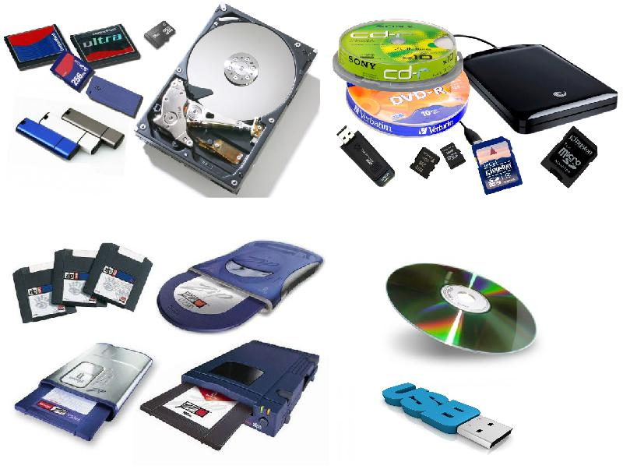
Особенности продажи экземпляров аудиовизуальных произведений и фонограмм, программ для электронных вычислительных машин и баз данных
Отношения по договору розничной купли – продажи с участием граждан-потребителей регулируются Гражданским кодексом Российской Федерации, Законом Российской Федерации от 7 февраля 1992 г.
№ 2300- I «О защите прав потребителей» (далее - Закон), Правилами продажи товаров по договорам розничной куцпли-продажи, утвержденных постановлением Правительства Российской Федерации от 31 декабря 2020 г. № 2463 (далее - Правила), другими федеральными законами и принимаемыми в соответствии с ними иными нормативными правовыми актами Российской Федерации.

Общие требования к организации розничной продажи аудиовизуальных произведений и фонограмм, программ для электронных вычислительных машин и баз данных
В соответствии со ст.9 Закона продавец обязан предоставить потребителю сведения о наименовании своей организации, ее местонахождении и режиме работы. Продавец-индивидуальный предприниматель доводит сведения о государственной регистрации и наименовании зарегистрировавшего его органа. Данную информацию продавец размещает на вывеске.
В соответствии со ст.10 Закона, с п. 54 и 55 Правил при продаже экземпляров аудиовизуальных произведений, фонограмм, программ для электронных вычислительных машин и баз данных продавец обязан предоставить потребителю следующую информацию о предлагаемом к продаже товаре, наличие которой на каждом экземпляре (потребительской упаковке) является обязательным:
а) технические характеристики носителя, а также записи аудиовизуального произведения, фонограммы, программы для электронных вычислительных машин и базы данных;
б) сведения об обладателе авторского права и (или) смежных прав на аудиовизуальное произведение, фонограмму, программу для электронных вычислительных машин и базу данных;
в) номер регистрации программы для электронных вычислительных машин или базы данных, если они были зарегистрированы;
г) знак информационной продукции.
В отношении экземпляров фильмов продавец обязан предоставить потребителю также следующую информацию:
а) номер и дата прокатного удостоверения;
б) наименование фильма, страны и студии, на которой снят фильм, год его выпуска;
в) основные фильмографические данные (жанр, аннотация, сведения об авторе сценария, режиссере, композиторе, исполнителях главных ролей);
г) продолжительность фильма (в часах и минутах)

В соответствии со ст. 12 Закона, если потребителю не предоставлена возможность незамедлительно получить при заключении договора информацию о товаре, он вправе потребовать от продавца возмещения убытков, причиненных необоснованным уклонением от заключения договора, а если договор заключен, в разумный срок отказаться от его исполнения и потребовать возврата уплаченной суммы и возмещения других убытков.
На что следует обратить внимание при покупке аудиовизуальной продукции:
- Не допускается продажа экземпляров аудиовизуальных произведений, фонограмм, программ для электронных вычислительных машин и баз данных с использованием лотков и палаток.
- Информация об аудиовизуальной продукции должна быть на русском языке, полной и достоверной, обеспечивающей возможность правильного выбора товаров.
- Розничная продажа аудиовизуальной продукции осуществляется только в упаковке изготовителя.
На что следует обратить внимание при покупке аудиовизуальной продукции:
- Не допускается продажа экземпляров аудиовизуальных произведений, фонограмм, программ для электронных вычислительных машин и баз данных с использованием лотков и палаток.
- Информация об аудиовизуальной продукции должна быть на русском языке, полной и достоверной, обеспечивающей возможность правильного выбора товаров.
- Розничная продажа аудиовизуальной продукции осуществляется только в упаковке изготовителя.
- При передаче оплаченного товара продавец по требованию потребителя предоставляет ему возможность ознакомиться с фрагментами аудиовизуального произведения, фонограммы, демонстрирует работу программы для электронных вычислительных машин и базы данных. Места продажи должны быть технически оснащены для того, чтобы предоставить потребителю возможность проверить качество приобретаемых экземпляров аудиовизуальных произведений, фонограмм, программ для электронных вычислительных машин и баз данных.
Обратите внимание! Покупая аудиовизуальную продукцию, необходимо помнить, что вернуть такую продукцию в магазин можно только при наличии в ней недостатков, либо если Вам при покупке товара не предоставлена полная и достоверная информация о товаре.
Как правильно действовать потребителю в случае обнаружения недостатков в аудиовизуальной продукции?
Необходимо обратиться к продавцу реализуемой аудиовизуальной продукции (изготовителю, уполномоченной организации и т.д.) с письменной претензией, составленной в двух экземплярах, в которой должны быть четко сформулированы Ваши требования по поводу недостатков товара.
В соответствии с п. 1 ст. 18 Закона потребитель при обнаружении недостатков в товаре имеет право потребовать заменить на аналогичный товар или другой марки, модели с соответствующим перерасчетом покупной цены или потребовать соразмерного уменьшения покупной цены, либо отказаться от договора купли-продажи и потребовать возврата денежных средств, уплаченных за товар.
Один экземпляр претензии необходимо вручить продавцу, либо направить письмом (желательно с уведомлением). В случае личного вручения претензии, на втором экземпляре продавец должен указать дату, должность, Ф.И.О. лица, принявшего претензию.
Указанные требования можно предъявить в течение гарантийного срока, а при его отсутствии в разумный срок, но в пределах 2-х лет со дня покупки товара.
Однако следует помнить, что, если на товар не установлена гарантия, потребитель сам должен доказать, что недостатки возникли не по его вине. Это означает, что при отсутствии гарантийного срока, необходимо провести экспертизу товара за свой счёт и в случае получения экспертного заключения в пользу потребителя, предъявить к продавцу требование о возмещении убытков.
В соотв. с п.5 ст.18 Закона продавец (изготовитель), уполномоченная организация или уполномоченный индивидуальный предприниматель, импортер обязаны принять товар ненадлежащего качества и в случае необходимости провести проверку качества.
Сдавая товар для проверки его качества, обязательно потребуйте взамен документ, в котором должно быть указано какой товар принят, когда, для чего, а также отсутствие или наличия в товаре механических повреждений и следов вскрытия.
Потребитель вправе участвовать в проверке качества.

В случае спора о причинах возникновения недостатков товара продавец (изготовитель), уполномоченная организация или уполномоченный индивидуальный предприниматель, импортер обязаны провести экспертизу товара за свой счет. Экспертиза проводится в сроки, установленные ст. ст. 20, 21 и 22 Закона «О защите прав потребителей» для удовлетворения соответствующего требования потребителя.
Потребитель вправе присутствовать при проведении экспертизы и в случае несогласия с ее результатами оспорить заключение экспертизы в судебном порядке.

В соотв. с п.2 ст.17 Закона «О защите прав потребителей» иски о защите прав потребителей подаются по выбору истца по месту:
- жительства, пребывания истца;
- нахождения организации;
- жительства индивидуального предпринимателя;
- заключения, исполнения договора.
Если иск к организации вытекает из деятельности ее филиала или представительства, он может быть предъявлен в суд по месту нахождения ее филиала или представительства.

За получением подробной консультации и правовой помощи потребители могут обращаться:
— в Общественную приемную Управления Роспотребнадзора по Новгородской области по телефонам 971-106;
— в Центр по информированию и консультированию потребителей ФБУЗ «ЦГи Э в Новгородской области» по телефону 77-20-38, 73-06-77; Е-mail: zpp.center@yandex.ru
— на «горячую линию» Единого консультационного центра Роспотребнадзора, который функционирует в круглосуточном режиме, телефон 8 800 555 49 43 (звонок бесплатный)

